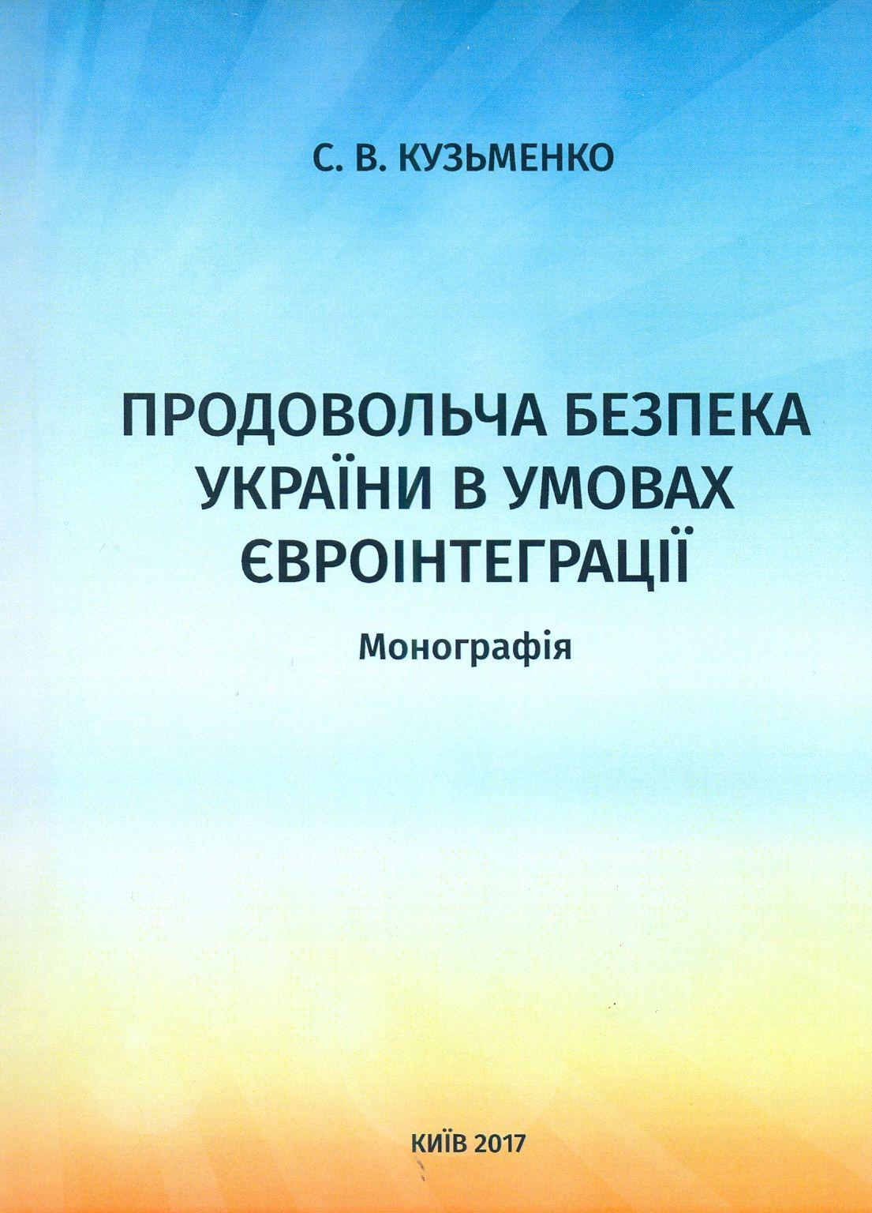

УДК 338.439.02(477)
Кузьменко С. В.
К 89 Продовольча безпека України в умовах євроінтеграції: Монографія / С. В. Кузьменко. – Київ: ЦП «Компринт», 2017. – 222 с.
Викладено теоретичні, методичні й практичні засади формування продовольчої безпеки країни. Розглянуто сучасний стан продовольчої безпеки в Україні за основними індикаторами її визначення. Здійснено аналіз показників розвитку сільського господарства та виокремлено низку системних перешкод, які стають на заваді ефективному функціонуванню сільськогосподарського виробництва і повноцінній реалізації наявного природно-ресурсного потенціалу країни. Запропоновано заходи державної політики щодо підвищення ефективності аграрного виробництва і забезпечення продовольчої безпеки держави. Визначено сучасні виклики забезпечення продовольчої безпеки України та обґрунтовано пріоритетні напрями її зміцнення в умовах євроінтеграції.
Розрахована на наукових співробітників, аспірантів, студентів вищої школи і слухачів підвищення кваліфікації, а також керівників і спеціалістів різних сільськогосподарських формувань, працівників органів АПК усіх рівнів

